《全球变化数据学报》中英文双语同刊封面设计研究

马军花，刘 闯*，石瑞香
中国科学院地理科学与资源研究所，北京 100101
摘 要：《全球变化数据学报》于2017年3月正式创刊（季刊）。该刊是世界首个在全球变化综合研究领域数据论文与实体数据关联出版、中英文双语同刊的学术期刊。作为一个数据与论文结合、网上与网下融合出版的新刊，不仅在期刊内容、数据与论文分工、期刊栏目设计、语种表现力的差异性等方面进行总体设计，同时，期刊封面采取表达全球变化科学数据核心科学内容的中英文同刊表达形式。在具体实施中，封面采取反映全球变化科学数据核心内容的固定版面部分和反映本期精品数据集内容灵活版面部分相结合的方式。在固定版面以反映期刊风格为核心，采用蓝、白二色；在反映每一期精品或特色数据集内容灵活版面部分，采取不同卷期精品数据集数据可视化图为主图案的设计方案。《全球变化数据学报》经过两年多的出版实践，期刊的封面设计在科学数据出版与共享过程中起到了独特传播作用，树立了期刊品牌和特色标识。
关键词：全球变化；数据学报；中英文双语同刊；封面设计；数据可视化；精品数据集
DOI: 10.3974/geodp.2019.01.02

1 前言
《全球变化数据学报》（中文），Global Change Data & Discovery（英文）是一本中英文双语同刊的学术期刊，简称《全球变化数据学报》（中英文）。该刊于2017年3月正式创刊（季刊，CN 10-1493/P，ISSN 2096-3645）。该刊是世界首个在全球变化综合领域^{[1]}的实体数据、数据论文关联，中英文双语同刊出版的学术期刊。该刊是“全球变化科学研究数据出版系统”的重要组成部分（该系统实行元数据、实体数据和数据论文关联一体出版的机制）。该出版系统于2017年获得中国科学院地理科学与资源研究所、中国地理学会和中国科学院科学传播局传播基金的资助，2018年获得大数据博览会领先科技成果奖、数字出版博览会“创新项目”荣誉和联合国世界信息峰会奖（WSIS Prize，电子科学组冠军奖），被科技部原部长徐冠华院士誉为“中国科学数据共享新的里程碑”（2017年6月，北京）^{[2]}。
学术期刊封面是期刊内容的重要展示窗口。作为数据与论文关联出版、中英文双语同刊的新形态刊物^{[3]}，期刊封面设计首要的问题是如何反映全球变化科学研究数据这个特殊的学术领域。学术期刊不同于专著，它是一个动态、定期更新的学术出版物，因此，封面设计既要处理好国内外关于学术出版物要求的规范与期刊自主内容设计之间的关系，也要处理好具有创品牌意义的固定版面和每一期内容相匹配的动态、灵活版面之间的相互关系；既要处理好中英文双语同刊语种无歧视性（不分先后顺序）出版的关系，还要处理好精品数据科学内容与数据科学艺术表现力之间的关系。因此，期刊封面设计在考虑封面图片、文字和色彩等要素组成时，首先考虑其科学意义，使其在传播科学知识、塑造期刊形象、打造期刊品牌、提升期刊品位、拓展期刊市场、促进期刊传播等方面给人以最直观的印象，并起到不可替代的作用。因此，期刊的封面设计要在展示其科学定位的前提下，兼顾出版规范与审美艺术，使期刊形象突出、期刊风格独树一帜。
《全球变化数据学报》（中英文）编辑部在综合考虑期刊封面设计的科学性、规范性、稳定性、艺术性和定位期刊科学内涵与办刊宗旨的基础上，设计了期刊的封面色彩、结构布局、文字标示，以打造独特的期刊形象使其极具标识性，从而强化期刊品牌，赋予期刊封面科学的灵魂同时展现数据可视化艺术之美。

2 《全球变化数据学报》（中英文）封面总体设计三大关系处理方法
《全球变化数据学报》（中英文）封面总体设计需要处理好三大关系：（1）中英文双语同刊两个语种差异与关联的关系；（2）期刊品牌和每期精品数据变化的稳定与动态的关系；（3）全球变化数据科学内涵与数据可视化艺术融合表现的关系。
2.1 权衡中英文双语的封面处理方法
在封面设计中如何体现中英文双语同刊且无语言歧视是《全球变化数据学报》（中英文）首先要考虑的问题。封面展示的方式让工作语言分别为汉语和英语的读者都可以在第一时间感受到自己所熟悉的语言带来的无差异封面版式设计并流畅阅读。《全球变化数据学报》（中英文）采用双封面的设计，如图1为创刊号中文正向封面，图2为创刊号英文正向封面，无论从中文封面方向阅读还是英文封面方向阅读，均符合当下主流左翻书的设计。
做到双语同刊不仅设计了中英文双封面，中英文封面信息也保持一致，包括封面的精品数据集的可视化图片一致，中部的文章导引题目一致，只是英文题目在翻译时以意译为准，抓主要关键词，力求简洁，以使封面文字不过于拥挤。
2.2 期刊品牌与每期精品数据变化综合考虑的封面处理方法
2.2.1 期刊品牌
封面设计采取固定版面部分推广品牌与每期灵活版面内容相结合的设计思想。封面结构布局从中国古籍中汲取灵感，将期刊封面分为三个部分，天头、地脚部分推广品牌，中间部分为灵活版面随各期内容变化反映本期内容（图1，图2）。天头、地脚、中部的分割比例遵循2∶1∶5的原则，既给予品牌部分一定的显示空间，又能重点突出每期的特色和变化，使得封面有足够的版面空间突出展示数据科学内容与数据科学艺术。这样的设计比例使封面具有空间感、变化感和节奏感，整体达到和谐统一，同时富有秩序美、层次美和条理美，从而获得科学主题鲜明与和谐美观的视觉效果。
中文版封面刊名以中文刊名为主，英文刊名作为辅；英文版封面刊名以英文刊名为主，中文刊名为辅。国际标准连续出版物号（ISSN号）和国内统一连续出版物号（CN号）上下排列于期刊封面右上角（图1，图2），既符合规范又一目了然；出版电子条形码、主办方分别体现在封面推广品牌的地脚部分。
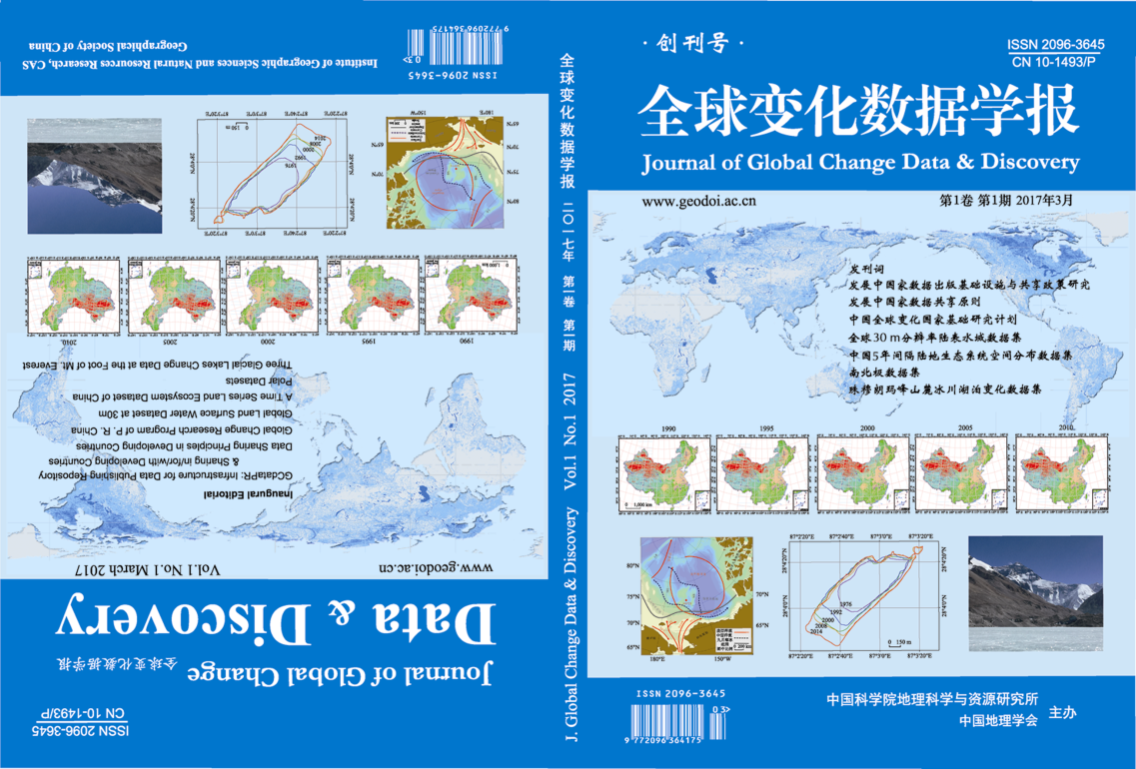
图1 《全球变化数据学报》（中英文）创刊号中文正向封面
图2 《全球变化数据学报》（中英文）创刊号英文正向封面

2.2.2 精品数据
精品数据展示是《全球变化数据学报》（中英文）进行每期灵活版面设计中需要重点考虑的内容。全球变化科学研究是一个多学科交叉融合、综合性、全局性的学科领域，所涉及的学科领域广泛，包括大气、海洋、地理、农业、城市、环境、动植物、生物多样性、世界遗产地、国家公园、人口、健康、政策、外交等。如何从每一期出版的不同学科领域论文中优选出期刊精品数据作为展示各期具有代表性的科学数据内容是期刊封面设计工作的关键细节和体现。
2.3 全球变化科学研究数据学术价值与数据可视化融合的封面处理方法
2.3.1 遴选入封面精品数据集的基本原则
可视化数据有不同于数字化数据的表现优势。用数据可视化图的表达模式反映数字化数据，可以在最短的时间内把握和理解数据内涵。封面图片具有直观、明确、把握全局的特点，成为设计要素中的重要部分^{[4]}。遴选入封面精品数据集的基本原则如下：
（1）科学数据的学术价值与长尾效应；
（2）科学数据的原创性和基础性；
（3）多学科的交叉与融合；
（4）数据研发区域的特殊性与典型性；
（5）数据可视化表现力。
2.3.2 科学数据的内容与数据可视化表现力的融合
(1) 封面色彩
一些色彩在全球变化科学研究中具有特定的象征意义。全球变化是世界各国关注的议题，是联合国气候变化巴黎协议、可持续发展目标、减灾防灾等一系列国际合作计划的重要领域。故期刊主色调采取联合国旗的主色调，即蓝底、白字，以呼应联合国全球变化主题。
期刊中部的色调设计：如果不是满版图片，期刊中部则以浅蓝色为底色，既与天头、地脚部分的蓝色一脉相承，又相当于是留“白”，使得期刊封面整体布局做到疏密有致，留有余地^{[5]}。
(2) 封面文字
中文封面的中文期刊名选用方正宋体，字体方正、粗犷、朴素、简洁，给人以稳重、严谨、规范的感觉^{[5]}。中文刊名的字体大小一致且字号较大，使期刊名醒目、庄重，符合科技期刊的设计理念。英文封面的期刊名则选用Time New Roman字体，英文封面的英文刊名突出显示“Data & Discovery”，强调期刊的科学主题。
封面中部的文章题目主要起到导读作用，设计时相对灵活，随各期封面选用的图片和导读题目的个数有所变化。主要原则是选用与封面图片相关的文章题目，文字简洁化后起到阅读导引和重点突出的作用。中文封面导读文字多用楷体，以区别于中文期刊名；英文封面的文章题目等仍采用Time New Roman字体。
(3) 书脊设计
书脊主要起到迅速查找的作用。在书脊中应排列期刊名称、卷号、期号和出版年份，书脊名称的排印应醒目、清晰、整齐，使人易读和方便查找^{[6]}。英文的刊名、卷、期号等采用缩写，使文字排版简洁。书脊的设计可以看做是封面的延伸。因此，书脊的色调仍然选用是蓝色底色，白色文字，使整个封面设计完整、和谐、统一。

3 《全球变化数据学报》（中英文）各期封面特点分析
3.1 2017年封面
3.1.1 创刊号封面
2017年第1期创刊号封面选取与创刊号关联出版的具有代表性的4个数据集，分别是：
（1）全球30 m分辨率陆表水域数据集（2010）^{[7–8]}
（2）中国5年间隔陆地生态系统空间分布数据集(1990–2010) ^{[9–10]}
（3）南北极典型区域环境多介质中得克隆分布数据集^{[11–12]}
（4）珠穆朗玛峰山麓三个典型冰川湖泊（伊姆伽、卡达、绒布）变化数据集^{[13–14]}
《全球30 m分辨率陆表水域（2010）数据集》是由国家基础地理信息中心总工程师陈军领导的团队研发。该数据集得到国家科学技术部和国家自然科学基金项目的资助，用了4年时间完成。它是世界首个空间分辨率为30 m的全球陆表水域数据集。该数据集是全球变化科学研究数据在研究区域上达到全球覆盖的代表作，也是30 m空间分辨率全球陆表水域数据的最早成果。
《中国5年间隔陆地生态系统空间分布数据集（1990–2010）》是国家尺度（中国）陆地生态系统主要类型遥感监测的重要产出成果。该数据集包括1990、1995、2000、2005、2010和2015年几个时间段的100 m空间分辨率数据，表明全球变化科学研究数据的空间范围不仅包括全球范围，也可以是国家区域范围，不仅包括一个时段的数据，更包括时间序列数据。
自从中国南极长城站建成和中国加入南极条约组织以来，中国先后举行了30余次南极科学考察，最近几年，增加了北极的科学考察。这些科考活动积累的部分数据在“全球变化科学研究数据出版系统”（中英文）和《全球变化数据学报》（中英文）创刊号出版。《南北极典型区域环境多介质中得克隆分布数据集》数据可视化图入选封面表明全球变化科学研究数据出版系统对出版和共享极地区域的数据给予了特别的重视，虽然在全球变化科学研究领域，极地研究的队伍不是一个大队伍，但是，对于全球变化科学研究来说，这是一个全世界都特别关注的地区，是全球变化科学研究不可或缺的地理区域。
《珠穆朗玛峰山麓冰川湖泊变化数据集》包含了珠峰南北坡三个冰川湖泊的历史变化数据。它们分别是位于珠峰南坡的伊姆伽湖（尼泊尔境内）、位于珠峰北坡的绒布湖（中国境内）和卡达湖（中国境内）1976、1992、2000、2008和2014年湖泊水域线变化的地理信息系统数据。这是世界首次发布珠峰南北坡典型冰川湖泊对比数据。此外，封面增加了作者于2016年冬季在堪称“绒布湖第一水”（1992年首现）的绒布湖最南部水体（结冰状态）中心拍摄的珠穆朗玛峰的照片。这次科考也是有记录以来科学家对珠穆朗玛峰地区的首次冬季科考。
3.1.2 第2、3、4期封面
2017年第2期的封面（图3）取自中国科学院遥感应用研究所张立福团队发表的《时空谱多维数据格式（MDD）结构与计算机配套系统》^{[15]}和在“全球变化科学研究数据出版系统”（中英文）发表的《MDD数据处理计算机软件系统（MARS）》^{[16]}。MDD是为存储和处理多空间维、多内容维和时间序列融合数据而研发的一种崭新的数据格式。该数据格式具有灵活性、多维性、可扩展性、完整性的特点，它是数据技术领域的重要进步并具有广泛应用前景的数据格式。
2017年第3期的封面图片（图3）取自《中国-东盟5 km分辨率下行短波辐射数据集（2013）》^{[17–18]}。中国和东盟国家拥有漫长的海岸线，海域辽阔，海洋资源丰富。该期发表了中国-东盟区域研究的系列文章，对研究中国-东盟国家的生态环境等变化提供了有力的数据支持。因此，遴选了其中一篇文章的数据可视化图作为本期封面的主题图片。
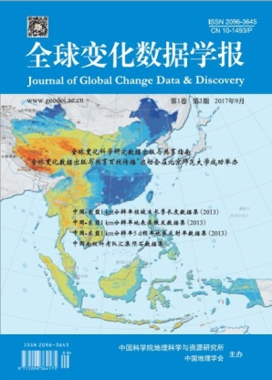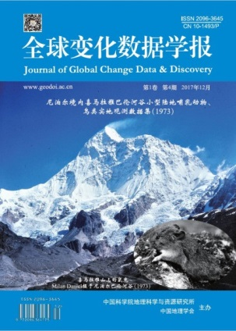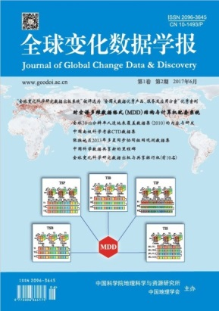2017年第4期的封面鼠兔图片（图3）取自《尼泊尔境内喜马拉雅巴伦河谷小型陆地哺乳动物和鸟类实地观测数据集（1973）》^{[19–20]}。该数据集是作者在1973年参加捷克斯洛伐克国家考察队考察喜马拉雅山南麓采集的标本信息和实地照片。该数据集的出版是对40多年前一个科学考察历史的回顾，珍贵的实地考察数据和影像记录不仅是重要的史料，也将为以后的科考提供重要参考。封面的珠穆朗玛峰图片是作者再次进行考察时拍摄的。两个不同考察时期的照片组合了本期封面，表现了时间序列数据的重要作用和长尾效应。
图3 2017年第2至4期的中文封面
3.2 2018年封面
2018年第1期封面（图4）设计思想源于“全球变化科学研究数据出版、保藏与共享系统”获得“2018年联合国世界信息峰会奖（电子科学组冠军奖）”^{[21]}。这是科学数据成果首次荣获此奖。“全球变化科学研究数据出版系统”曾被原国家科学技术部长徐冠华院士誉为“中国科学数据共享新的里程碑”^{[2]}，此次获奖是名至实归。2018年信息社会世界峰会按照联合国信息社会行动路线图分为18个领域类型组，直接对接信息社会世界峰会日内瓦11个行动路线，并以此支持联合国可持续发展目标^{[21]}。因此，获奖图标下面采用了联合国可持续发展目标的图标，以呼应此次获奖。
2018年第2期封面（图4）取自《中国2555个传统村落空间分布数据集》^{[22–23]} 研发过程中进行实地考察时所拍摄的图片。该数据集将历史文化遗产——传统村落进行了空间数据的提取分析和可视化表达，把地理学与建筑学有机地结合起来，为大数据时代文、理、艺术学科交叉起到引领性作用，是一篇非常有特色的数据集和数据论文。遴选作者拍摄的浙江省绍兴安昌古镇影像一角作为本期封面，展现了传统村落在现代社会发展中仍然鲜活的存在。
2018年第3期封面（图4）是2018年全球变化数据成果科学影响力排行榜第一名^{[24–27]}的数据成果——《青藏高原范围与界线地理信息系统数据》^{[27]}三位作者张镱锂研究员、李炳元研究员和郑度院士的合影。三位作者一直致力于青藏高原范围和界线划定地理信息系统数据方面的研究，在地貌学、自然地理学、高原生态学、地理信息系统、地理数据等多领域融合方向上经历了27年的执着探索^{[26]}，最终荣登2018年数据成果科学影响力排行榜榜首。以三位科学家的合影做本期封面，不仅是对这一数据成果的肯定，更是向对长期坚持此项工作的科学家致敬。
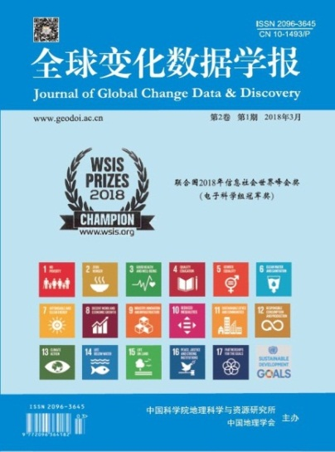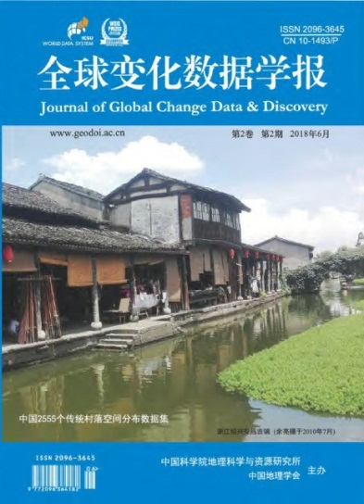
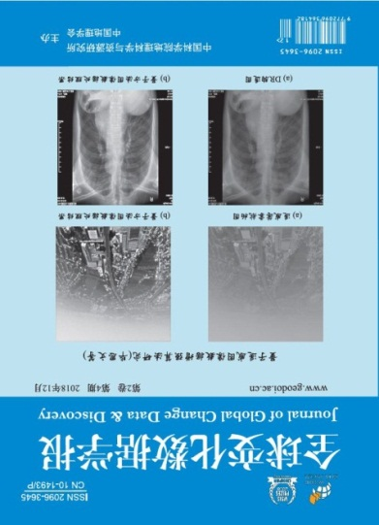
图4 2018年第1至4期中文封面
2018年第4期封面（图4）图片取自本期文章——《量子遥感图像数据增强算法研究》^{[28]}。该文章的作者毕思文研究员在世界率先提出量子遥感概念，并在量子遥感去噪、增强、分割算法等方面做出的成果很快得到国际同领域专家的认可^{[28–30]}，在遥感大数据处理和计算方面开创了一个新领域，具有划时代意义。

4 讨论与总结
《全球变化数据学报》（中英文）通过封面与期刊主题内容的协调创立了以科学数据内容为核心、中英文双语、独具特色的学术期刊封面设计风格。该学报封面的表现力和传播力是在忠实于本期的科学数据成果、灵活的数据可视化技术基础上，通过简明扼要的文图并举的表现方式，将出版科学数据的最新成果、传播科学数据的学术价值、弘扬科学家首创与“工匠精神”融为一体的、起到引领性作用的核心价值观深入浅出地表现出来。
需要说明的是，《全球变化数据学报》（中英文）封面的艺术表现力是基于该期发表的科学数据，它不同于一般的视觉艺术作品。因此，它的创作空间局限在实体数据成果上。没有该期出版的实体数据作为基础，无论视觉艺术作品有多少特色，也不会出现在《全球变化数据学报》（中英文）封面上。
数据可视化是大数据科学中的特殊领域。全球变化科学数据的可视化具有深厚的学科基础。自19世纪以来，地图学的发展，地理信息系统的发展，都成为全球变化科学研究数据可视化的重要基础。近年来，数据库分析和数据挖掘领域的发展，更丰富了数据可视化的技术和工具。可以预见，将随着数据可视化技术的发展和工具的丰富，与科学数据相关的学术期刊封面必将成为科学数据可视化成果进展的展示领域，学术期刊的传播也必将在数据可视化的发展中得益。

参考文献
- 马军花, 石瑞香, 刘闯等. 《全球变化数据学报》(中英文)创刊年创新举措总结[R]. 全球变化数据学报, 2017, 1(4): 497–498. DOI: 10.3974/geodp.2017.04.23.
- 徐冠华. 中国科学数据共享新的里程碑——在“2017年全球变化科学研究数据出版与共享大会”上的讲话[R]. 全球变化数据学报, 2018, 2(1): 7–8. DOI: 10.3974/geodp.2018.01.02.
- 马军花, 何书金, 刘闯. 全球变化科学数据与学术期刊集群化融合发展共识[R]. 全球变化数据学报, 2018, 2(4): 471–474. DOI: 10.3974/geodp.2018.04.19.
- 田寒．高科技语境下绘画创作图像转向的重构[J]. 美术大观, 2017(5) : 84–85．
- 谢晋业. 中国科技期刊刊名字体设计研究[J]. 中国科技期刊研究, 2015, 26(4): 340–344.
- 国家技术监督局. 图书和其他出版物的书脊规则(GB/T 11668—1989) [S]. 北京: 中国标准出版社, 1989.
- 陈军, 廖安平, 陈利军等. 全球30 m分辨率陆表水域数据集(2010)内容与研发[J]. 全球变化数据学报, 2017, 1(1): 27–39. DOI: 10.3974/geodp.2017.01.05.
- 陈军, 廖安平, 陈利军等. 全球30 m分辨率陆表水域数据集(2010) [DB/OL]. 全球变化科学研究数据出版系统, 2014. DOI: 10.3974/geodb.2014.02.01.V1.
- 徐新良, 刘纪远, 张增祥等. 中国5年间隔陆地生态系统空间分布数据集(1990–2010)内容与研发[J]. 全球变化数据学报, 2017, 1(1): 52–59. DOI: 10.3974/geodp.2017.01.08.
- 徐新良, 刘纪远, 张增祥等. 中国5年间隔陆地生态系统空间分布数据集(1990–2010) [DB/OL]. 全球变化科学研究数据出版系统, 2015. DOI: 10.3974/geodb.2015.01.01.V1.
- 那广水, 李瑞婧, 陆紫皓等. 南北极典型区域环境多介质中得克隆分布数据集[J]. 全球变化数据学报, 2017, 1(1): 74–79. DOI: 10.3974/geodp.2017.01.11.
- 那广水, 李瑞婧, 陆紫皓等. 南北极典型区域多介质中得克隆分布数据集[DB/OL]. 全球变化科学研究数据出版系统, 2014. DOI: 10.3974/geodb.2014.02.14.V1.
- 陈文波, 福井弘道, 土光智子等. 珠穆朗玛峰山麓三个典型冰川湖泊变化数据集内容与研发[J]. 全球变化数据学报, 2017, 1(1): 86–92. DOI: 10.3974/geodp.2017.01.13.
- 陈文波, 福井弘道, 土光智子等. 珠穆朗玛峰山麓三个典型冰川湖泊(伊姆伽、卡达、绒布)变化数据集[DB/OL]. 全球变化科学研究数据出版系统, 2014. DOI: 10.3974/geodb.2014.02.05.V1.
- 张立福, 孙雪剑, 张霞等. 时空谱多维数据格式(MDD)结构与计算机配套系统[J]. 全球变化数据学报, 2017, 1(2): 121–135. DOI: 10.3974/geodp.2017.02.01.
- 张立福, 孙雪剑, 张霞等. 遥感多维数据格式互操作分析软件系统(MARS 1.0) [DB/OL]. 全球变化科学研究数据出版系统, 2017. DOI: 10.3974/geodb.2017.02.20.V1.
- 张海龙, 辛晓洲, 余珊珊等. 中国-东盟5 km分辨率下行短波辐射数据集(2013) [J]. 全球变化数据学报, 2017, 1(3): 299–302. DOI: 10.3974/geodp.2017.03.07.
- 张海龙, 辛晓洲, 余珊珊等. 中国-东盟5 km分辨率下行短波辐射数据集(2013) [DB/OL]. 全球变化科学研究数据出版系统, 2015. DOI: 10.3974/geodb.2015.02.07.V1.
- Daniel, M. 尼泊尔境内喜马拉雅巴伦河谷小型陆地哺乳动物和鸟类实地观测数据集(1973) [J]. 全球变化数据学报, 2017, 1(4): 391–401. DOI: 10.3974/geodp.2017.04.02.
- Daniel, M. 尼泊尔东部巴伦河谷小型陆地哺乳动物和鸟类实地观测数据集(1973) [DB/OL]. 全球变化科学研究数据出版系统, 2016. DOI: 10.3974/geodb.2016.04.10.V1.
- 《全球变化数据学报》(中英文)编辑部. “全球变化科学研究数据出版系统”获联合国2018年信息社会世界峰会奖(电子科学组冠军奖) [R]. 全球变化数据学报, 2018, 2(1): 1–6. DOI: 10.3974/geodp.2018.01.01.
- 余亮, 刘佳, 丁雨倩等. 中国2555个传统村落空间分布数据集[J]. 全球变化数据学报, 2018, 2(2): 144–150. DOI: 10.3974/geodp.2018.02.03.
- 余亮, 刘佳, 丁雨倩等. 中国2555个传统村落空间分布数据集[DB/OL]. 全球变化科学研究数据出版系统, 2018. DOI: 10.3974/geodb.2018.04.06.V1.
- 刘闯. 数据影响力积分(DIS)——数据影响力新的计量方法[J]. 全球变化数据学报, 2018, 2(2): 135–143. DOI: 10.3974/geodp.2018.02.02.
- 中国地理学会. 全球变化科学研究数据出版与共享排行榜[R]. 全球变化数据学报, 2018, 2(3): 243–247. DOI: 10.3974/geodp.2018.03.01.
- 刘闯, 廖小罕, 张国友等. 2018年中国地理学会数据成果科学影响力排行榜榜首解析[J]. 全球变化数据学报, 2018, 2(3): 248–254. DOI: 10.3974/geodp.2018.03.02.
- 张镱锂, 李炳元, 郑度. 青藏高原范围界线与面积地理信息系统数据[DB/OL]. 全球变化科学研究数据出版系统, 2014. DOI: 10.3974/ geodb.2014.01.12.V1.
- 毕思文, 柯余仙. 量子遥感图像数据增强算法研究[J]. 全球变化数据学报, 2018, 2(4): 367–376. DOI: 10.3974/geodp.2018.04.01.
- 毕思文, 陈浩. 量子遥感图像数据去噪算法研究[J]. 全球变化数据学报, 2018, 2(3): 256–270. DOI: 10.3974/geodp.2018.03.03.
- 毕思文, 饶思威. 量子遥感图像数据分割算法研究[J]. 全球变化数据学报, 2019, 3(1): 20–27. DOI: 10.3974/geodp.2019.01.03.

